В ноябре текущего года начнется заявочная кампания на льготный детский отдых в 2018 году
23.10.2017
Оформление путевок пройдет в два этапа: сначала родители выберут направление и период отдыха, а затем конкретную базу и сроки заезда.
Москвичи смогут подать заявление на льготный летний отдых детей с 2 ноября по 10 декабря.
«По просьбе родителей для летней оздоровительной кампании 2018 года мы увеличили время на подачу заявления с двух недель до пяти. Это позволит провести конкурсные процедуры и выбрать базы для отдыха исходя из потребностей московских детей. Кроме того, родители смогут заранее спланировать отпуск», — рассказал директор Мосгортура Василий Овчинников.
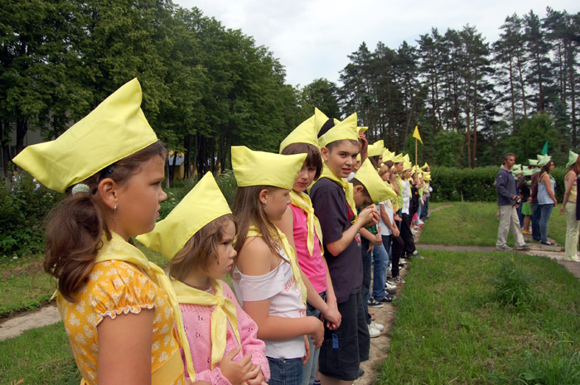
Заявки принимаются в разделе «Услуги» на официальном сайте Мэра Москвы.
За счет средств городского бюджета смогут отдохнуть около 50 тысяч детей. Путевки получат ребята, относящиеся к одной из 13 льготных категорий. Это могут быть юные москвичи, находящиеся в трудной жизненной ситуации, дети-сироты и дети, оставшиеся без попечения родителей.
Уже второй год заявочная кампания проводится в два этапа. До 10 декабря родители выберут направление и период отдыха, а на втором этапе, с 7 по 21 февраля, определят конкретную базу отдыха или лагерь и сроки заезда. В случае положительного решения путевку заявителю вышлют до 15 марта 2018 года.
«Двухэтапная система бронирования была введена в 2017 году и оказалась очень эффективной. Родители подавали заявления в спокойном режиме, что позволило уменьшить количество ошибок при заполнении», — отметил Василий Овчинников.
Если ни один из предложенных вариантов отдыха не подходит, то родителям предоставят денежную компенсацию в размере 30 тысяч рублей для самостоятельной организации отпуска с детьми. Выбрать сертификат можно на втором этапе заявочной кампании, перечислить деньги обязаны до 18 марта.
Сопровождать ребенка на отдых могут родители, законные представители или другие совершеннолетние члены семьи по нотариальной доверенности.
«На момент подачи заявления документ, позволяющий сопровождать ребенка во время отдыха и оздоровления, уже должен быть оформлен. На втором этапе оригинал нотариальной доверенности необходимо предоставить в офис Мосгортура», — добавил заместитель гендиректора Мосгортура Инна Мартынова.
Кроме того, заявителю необходимо внести данные страхового номера индивидуального лицевого счета (СНИЛС) для ребенка и сопровождающего. Если ребенок передвигается с помощью инвалидного кресла, то это необходимо указать: для таких ребят подбирают лагеря с доступной средой.

Льготные категории детей, которые могут получить бесплатную путевку на отдых в 2018 году
В детские оздоровительные лагеря (индивидуальный отдых):
— дети-сироты и дети, оставшиеся без попечения родителей, находящиеся под опекой, попечительством, в том числе в приемной или патронатной семье, в возрасте от семи до 17 лет включительно;
— дети-инвалиды, дети с ограниченными возможностями здоровья в возрасте от семи до 15 лет включительно;
— дети из малообеспеченных семей в возрасте от семи до 15 лет включительно;
— дети — жертвы вооруженных и межнациональных конфликтов, экологических и техногенных катастроф, стихийных бедствий в возрасте от семи до 15 лет включительно;
— дети из семей беженцев и вынужденных переселенцев в возрасте от семи до 15 лет включительно;
— дети, оказавшиеся в экстремальных условиях, в возрасте от семи до 15 лет включительно;
— дети — жертвы насилия в возрасте от семи до 15 лет включительно;
— дети, жизнедеятельность которых объективно нарушена в результате сложившихся обстоятельств и которые не могут преодолеть данные обстоятельства самостоятельно или с помощью семьи, в возрасте от семи до 15 лет включительно;
— дети, пострадавшие в результате террористических актов, в возрасте от семи до 15 лет включительно;
— дети из семей военнослужащих и приравненных к ним лиц, погибших или получивших увечья (ранения, травмы, контузии) при исполнении ими обязанностей военной службы или служебных обязанностей, в возрасте от семи до 15 лет включительно;
— дети из семей, в которых один родитель или оба являются инвалидами, в возрасте от семи до 15 лет включительно;
— дети с отклонениями в поведении в возрасте от семи до 15 лет включительно.
В организации отдыха и оздоровления семейного типа (совместный отдых):
— дети-сироты и дети, оставшиеся без попечения родителей, находящиеся под опекой, попечительством, в том числе в приемной или патронатной семье, в возрасте от трех до 17 лет включительно;
— дети-инвалиды, дети с ограниченными возможностями здоровья в возрасте от четырех до 17 лет включительно;
— дети из малообеспеченных семей в возрасте от трех до 7 лет включительно.
В загородные лагеря для молодежи:
— лица из числа детей-сирот и детей, оставшихся без попечения родителей, которым в соответствии с Федеральным законом от 21 декабря 1996 года № 159-ФЗ предоставляются дополнительные гарантии по социальной поддержке при получении профессионального образования или при прохождении профессионального обучения и которые имеют место жительство в городе Москве. Возраст данной категории: 18–23 года.

Адрес страницы: http://sao.mos.ru/presscenter/news/detail/6934558.html
Префектура Северного административного округа города Москвы

